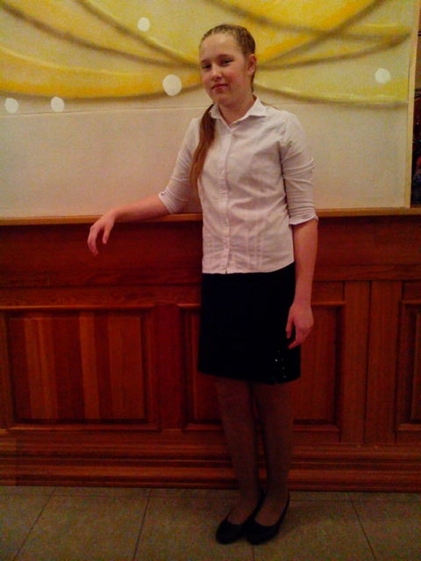


Подведены итоги краевого конкурса путевок в Детские центры. Ученики нашей школы: Михалькова Алена (9 кл.), Жданова Настя (9 кл.) и Амерханов Марат (7А кл.) успешно приняли в нем участие! Их достижения были оценены компетентным жюри по достоинству, и скоро ребята едут в «Артек» и в «Орленок»!!! Отдельно хочется отметить, что Михалькова Алена заняла третье место в рейтинге учащихся и поэтому едет в лагерь абсолютно бесплатно!!! Желаем всем ребятам полноценного яркого, интересного отдыха!!!

